**6. Механика твердого тела**

***Абсолютно твердое тело* -** тело, которое ни при каких условиях не может деформироваться (т.е. изменять свою форму и размеры - расстояние между двумя соседними частицами этого тела остается постоянным).

***Поступательное движение*** - это движение, при котором любая прямая, жестко связанная с движущимся телом, остается параллельной своему первоначальному положению.

***Вращательное движение*** - это движение, при котором все точки тела движутся по окружности, центры которых лежат на одной прямой (на оси вращения).

***Оси свободного вращения* –** это оси вращения твердого тела, которые не изменяют своей ориентации в пространстве без действия внешних сил.

***Главные оси инерции твердого тела* –** это три взаимно перпендикулярные свободные оси вращения, проходящие через центр масс тела.

*Для однородного цилиндра* одна из главных осей инерции есть его геометрическая ось, а остальные две могут быть проведены через центр масс в плоскости, перпендикулярной геометрической оси цилиндра.

*Для шара* главными осями инерции являются любые три взаимно перпендикулярные оси, проходящие через центр масс.

**6.1. Момент инерции**

***Моментом инерции системы n-тел*** ***относительно данной оси***  называется скалярная величина  ,

где *ri* - расстояние *i*-точки массы *mi* до оси.

Значение *J* :

* *для полого тонкостенного цилиндра* радиуса *R*, ось является осью симметрии цилиндра *J = mR2*
* *для сплошного цилиндра (диска)* радиуса *R*, ось является осью симметрии цилиндра 
* *для прямого тонкого стержня* длины *L*:

1. ось перпендикулярна стержню и проходит через его середину 
2. ось перпендикулярна стержню и проходит через один из его концов 

* *для шара радиуса* R, ось проходит через центр шара 

**6.2. Кинетическая энергия вращения абсолютно твердого тела** вращающегося около неподвижной оси *z* с угловой скоростью ** 



где *Jz* - момент инерции тела относительно оси *z*.

Если цилиндр скатывается с наклонной плоскости без скольжения, то кинетическая энергия складывается из энергии поступательного движения и энергии вращения



где *m* - масса тела, *Vc* - скорость центра массы тела, *Jc* - момент инерции тела относительно оси, проходящей через его центр массы, ** - угловая скорость тела.

**6.3. Момент силы**

***Моментом силы*** ***относительно неподвижной точки***  О называется величина векторного произведения (рис. 1)

**,**

здесь – радиус-вектор, проведенный из точки О в точку А приложения силы,  – псевдовектор, его направление совпадает с направлением поступательного движения правого винта при его вращении от  к ******,  - угол между векторами  и ****,** *L = r*sin** - ***плечо силы*** (кратчайшее расстояние между линией действия силы и точкой О).

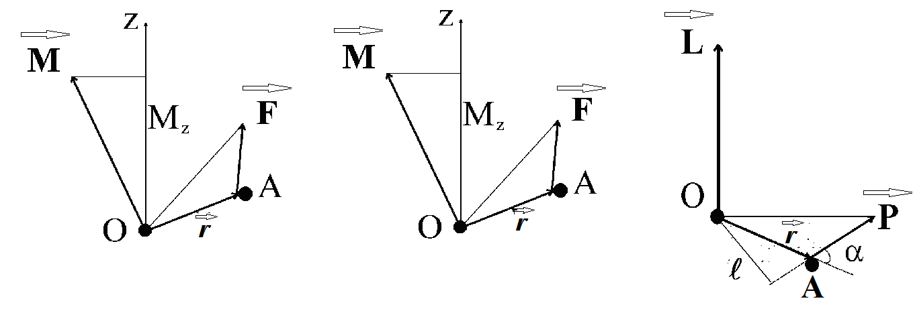

Рис. 1. Рис. 2. Рис. 3.

**Моментом силы**  **относительно неподвижной оси z, совпадающей с направлением вектора** , называется скалярная величина (рис. 2)



**6.4. Уравнение динамики вращательного движения твердого тела относительно неподвижной оси** *z*



Если ось *z* совпадает с главной осью инерции, проходящей через центр масс, то



здесь - главный момент инерции тела (момент инерции относительно главной оси),  -угловое ускорение, ** - угловая скорость тела.

**6.5. Момент импульса. Закон сохранения момента импульса.**

***Моментом импульса материальной точки*** А ***относительно неподвижной точки*****О** называется векторное произведение (рис. 3)

,

*L = rp*sin* = mVr*sin* = p*,

где - радиус вектор из точки О в точку А,

 -импульс материальной точки,

 - псевдовектор, его направление совпадает с направлением поступательного движения правого винта при его вращении от  к **,**

 - угол между векторами  и ****,  = *r*sin - ***плечо вектора******р******относительно точки*****О .**

***Моментом импульса относительно неподвижной оси z***  называется скалярная величина



где *ri* - радиус окружности, по которой движется точка массы *mi* со скоростью *Vi*.

***Моментом импульса твердого тела относительно неподвижной оси*** *z*называется скалярная величина



здесь учтено, что *Vi = ri*.

Продифференцируем последнее уравнение по времени и получим еще одну форму ***уравнения динамики вращательного движения твердого тела относительно неподвижной оси***:



В теории доказывается, что



и поскольку в замкнутой системе момент внешних сил

  и ,

то имеем



- ***закон сохранения момента импульса***: момент импульса в замкнутой системе не изменяется с течением времени.